26 ans Arrivée à Brest

Les nouveaux Pharmaciens-Chimistes Aspirants sont accueillis chaleureusement. Nous avons droit aux discours de bienvenue des Généraux et Amiraux avec un pot de bienvenue.
Nous sommes onze nouveaux, affectés à des postes variés.
Je suis nommé au Laboratoire de Chimie Analytique situé au bord de la rivière Penfeld et je dispose d’une chambre située dans l’enceinte de l’hôpital des Armées à 500 mètres du Labo.
On nous envoie chez le tailleur où on nous prépare des uniformes de marine « sur mesure »
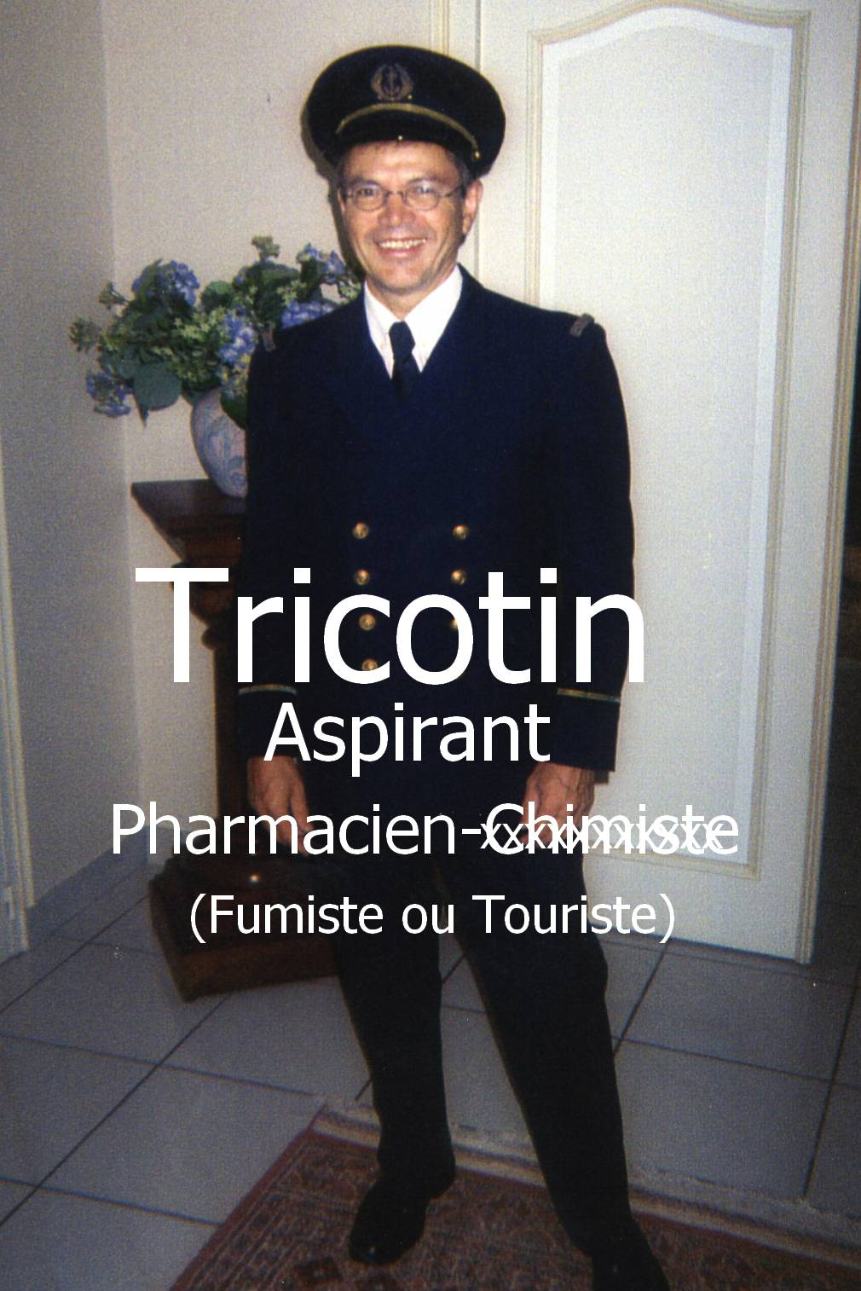
En uniforme 30 ans après

Les anciens que nous remplacions nous mettent au courant des pratiques locales :
Listes des bons restaurants.
Liste des pharmacies qui cherchent des remplaçants.
Diverses combines intéressantes pour les permissions et les voyages.
Et, plus surprenant, ils nous présentent leurs « veuves », car ils ne veulent pas quitter Brest en les laissant seules. Quelle charmante attention !
Deux nouveaux copains en consolent le soir même dans leur voiture. Ils nous racontent que ce sont des « Super Coup ». Avec le sourire, ils nous signalent qu’ils étaient stationnés devant un panneau « Décharge Interdite »
Finalement, grâce au service militaire nous découvrons des nouveaux horizons.

© tricotin.net/Histoires 19/09/07 2650

